HISTORIQUE ETUDE DES SOLS

LES DONNEES PEDOLOGIQUES

DANS ZONES AGRICOLES DE BASSE ALTITUDE

I. HISTORIQUE
Depuis 1957, les services de la SOMIVAC puis de l’ODARC ont réalisé des études pédologiques et des cartes des sols dans le but de fournir des bases solides pour l’agriculture et pour l’aménagement du territoire.

1.1 Les données anciennes
De 1957 à 1989, les études ont porté sur les zones agricoles de basse altitude (0 à 400 mètres).
Elles concernent au total 99 000 ha.
La plaine orientale a fait l’objet des investigations les plus poussées avec la réalisation d’une fosse pédologique tout les 4 ha et des analyses tous les 3 à 4 fosses. En dehors de la plaine, les fosses pédologiques ont été réalisées tout les 10 à 50 ha.
Ces cartes anciennes uniquement disponibles sur support « papier » présentent une certaine hétérogénéité :
- dressées par des pédologues différents sur un intervalle de temps assez large, la nomenclature utilisée dans la légende varie d’une carte à une autre
- la précision de la carte varie en fonction des fonds de plans disponibles au moment de la réalisation de la carte (seules les plus récentes ont été dressées sur un fond de plan IGN au 1 :25 000).

1.2 Les mises à jour des cartes 1 :25 000 et leur informatisation - Etude des terroirs viticoles
En 1984, les données de la plaine orientale ont été rassemblées, réinterprétées et mises à jour pour la réalisation d’une carte au 1/25000 compatible avec une nomenclature de description des sols plus moderne.

Depuis 2001, le BRGM, le CIVAM viticole et l’ODARC mènent en partenariat une étude sur les terroirs viticoles de Corse. Cette étude s'inscrit dans un objectif de renforcement de la qualité des vins et de la valorisation de leur typicité. Elle associe l’ODARC, le BRGM et le CIVAM viticole qui interviennent respectivement sur la partie pédologique, la partie statistique et définition des terroirs, la partie recensement des parcelles et expérimentations. Les premiers résultats de cette étude donnent un éclairage intéressant de l’effet du terroir sur les qualités organoleptiques des vins et sur leur potentiel de vieillissement.

Depuis 2001, elle a porté sur les aires d'appellation de la plaine orientale en 2003, de la Balagne en 2004, de la moyenne vallée du Golo en 2005, de Sartène en 2006, d’Ajaccio et de Patrimonio en 2007 et 2008.

A travers cette étude, les anciennes cartes ont été reprécisées, étendues, harmonisées selon une légende compatible avec le référentiel pédologique 1994 et intégrées dans un SIG.
Cette base de données harmonisée et informatisée compilant l’ensemble des études réalisées à l’échelle du 1 :25 000 constitue le « R.P.A Référentiel pédologique Approfondi ».
Remarque :
Hors de la plaine orientale, étant donné la densité des observations, le 1/25000 correspond plus à du 1/50000. Les mises à jours et compléments actuels contribuent à améliorer l’échelle de précision, la faisant tendre vers du 1/25000.
Sur la base du R.P.A, on a élaboré des modèles d’interprétation des types de sols en potentialités agronomiques pour différents types de cultures.
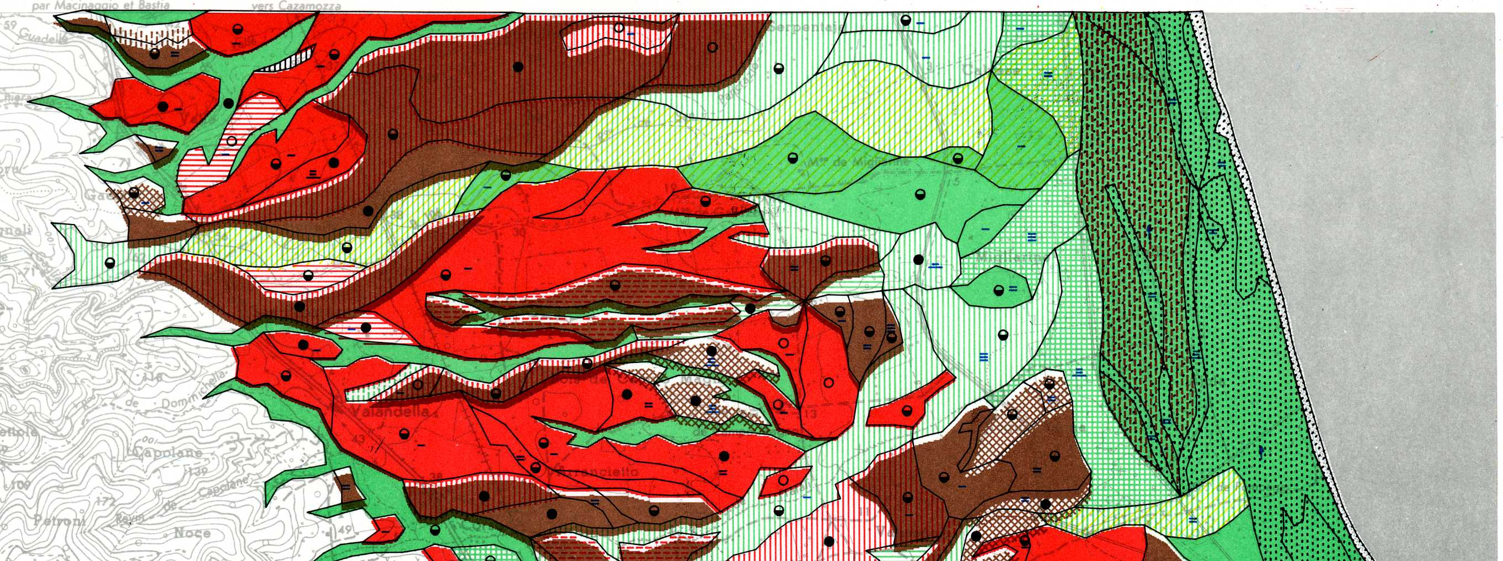
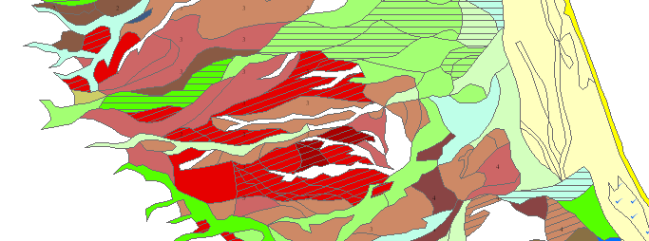
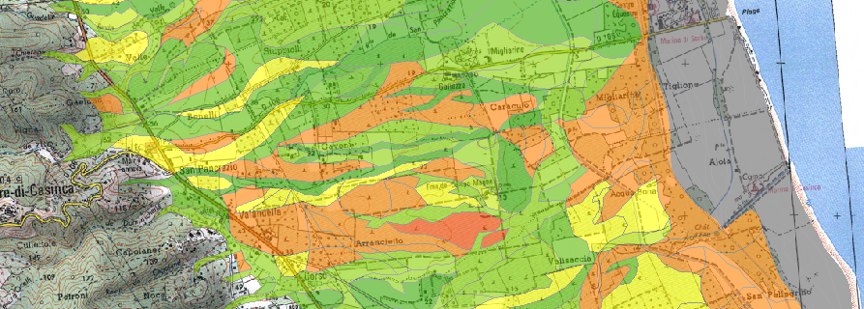
Modèle de Traduction en potentialités
Etudes des terroirs viticoles ODARC (2003-2007)
Etudes pédologiques SOMIVAC (1957 -1989)
Carte des potentialités par culture

